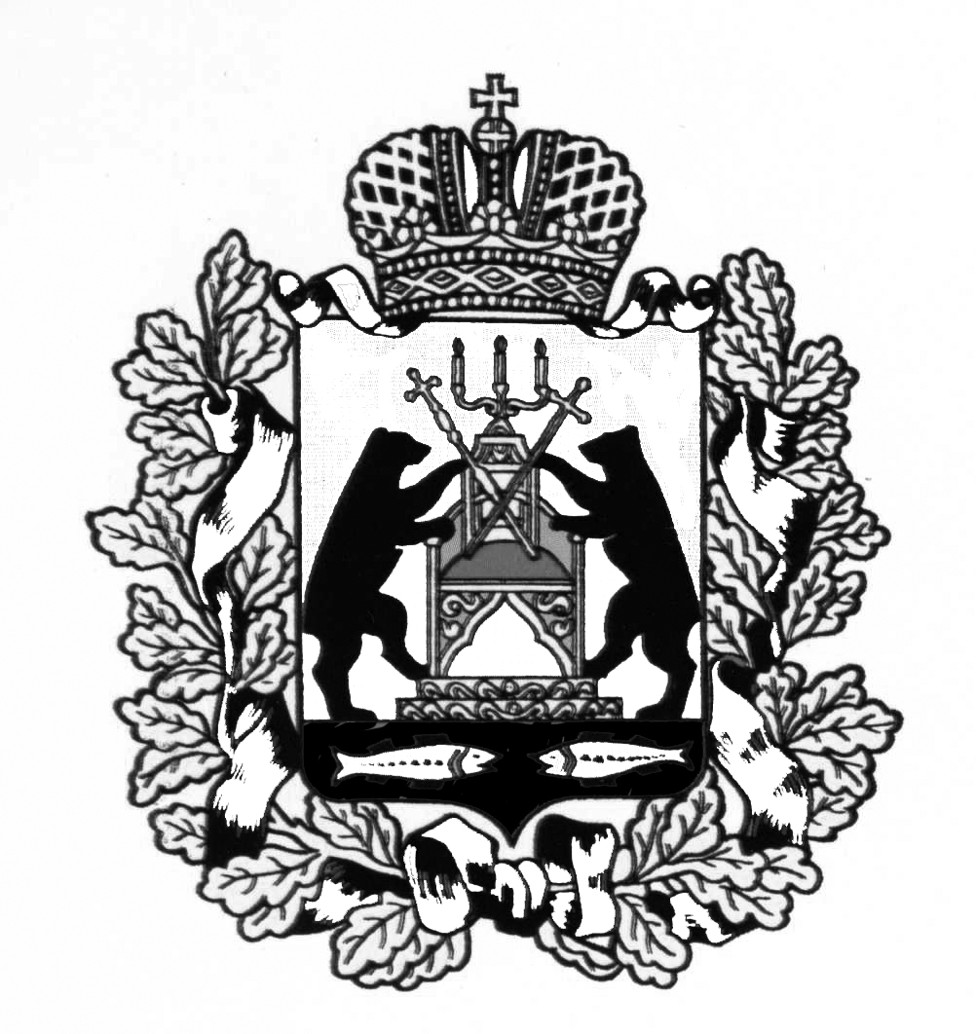
АДМИНИСТРАЦИЯ МОЛВОТИЦКОГО СЕЛЬСКОГО
ПОСЕЛЕНИЯ
ПОСТАНОВЛЕНИЕ
02.02.2016 № 2
с. Молвотицы
О внесении изменений в постановление Администрации поселения
от 26.08.2014 № 45

В соответствии с частью 4 статьи 15 Федерального закона «О государственном кадастре недвижимости» и Постановлением Правительства Российской Федерации от 3 февраля 2014 года № 71 «Об утверждении Правил направления органами государственной власти и органами местного самоуправления документов, необходимых для внесения в государственный кадастр недвижимости, в федеральный орган исполнительной власти, уполномоченный в области государственной регистрации прав на недвижимое имущество и сделок с ним, кадастрового учёта и ведения государственного кадастра недвижимости, а также о требованиях к формату таких документов в электронной форме», Администрация Молвотицкого сельского поселения ПОСТАНОВЛЯЕТ:
Внести изменения в постановление Администрации Молвотицкого сельского поселения от 26.08.2014 № 45 «О присвоении номеров домам и земельным участкам», дому № 2 расположенному по адресу: Россия, Новгородская область, Марёвский район, с. Молвотицы, ул. Хуторская дополнить, «с кадастровым номером 53:09:0000000:121»

Глава
сельского поселения Н.В.Никитин

